.
Регулятор-измеритель широтноимпульсный одноканальный.

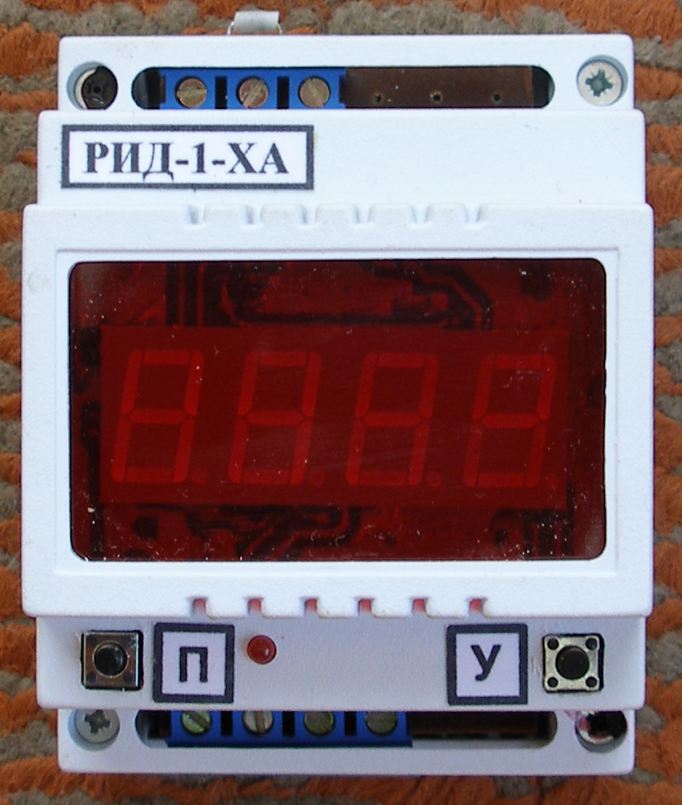

Не приступайте к монтажу прибора, не ознакомившись с инструкцией.

Назначение:
Прибор РИШ-1 (регулятор-измеритель широтноимпульсный одноканальный) предназначен для измерения и регулирования температуры в комплекте с термопреобразовотелями градуировачных характеристик ХА, ХК, ПП, и других. Основной выход прибора предназначен для бесконтактного управления (тиристорами, симмисторами и др.). Дополнительный аварийный выход (реле) предназначен, в случае необходимости, для управления пускателем аварийного отключения и для включения звукового сигнала аварии. Он срабатывает при превышении аварийной температуры установленной пользователем.
В приборе использован метод широтноимпульсного (ШИМ) управления нагрузкой, что даёт возможность регулировать мощность в нагрузке от 0 до 100 процентов. Изменяя процент мощности в нагрузке можно менять время нагрева печи до заданной температуры, а также более точно поддерживать ее. При установке 100 процентов мощности в нагрузке прибор работает, как обычный регулирующий прибор.
Прибор, в зависимости от настроек, обеспечивает следующие режимы регулирования
- ручное включение выключение нагрузки, визуально контролируя температуру по индикатору. Схема подключения Рис№3.
- однократный набор температуры, до заданной, с последующим автоматическим отключением. Схема подключения Рис№1, Рис№2.
- набор температуры и бесконечно долгое поддержание её, до ручного отключения. Схема подключения Рис№1, Рис№2
- набор температуры до заданной, выдержки заданного времени и автоматического отключения. Схема подключения Рис№1, Рис№2.
Во всех режимах доступны функции ограничения мощности в нагрузке с помощью ШИМ модулятора, аварийного отключения и звуковой сигнализации (кроме схемы подключения Рис№3).
Энергонезависимая память до 10-ти настроек даёт возможность с помощью «листания» быстрого и удобного выбора режима регулирования.
Приборы изготавливаются двух модификаций РИШ-1Т (для управления нагрузкой включенной на две или три фазы) и РИШ-1С (для управления нагрузкой включенной на одну фазу)
Тип модификации и тип датчика определяется заказчиком в зависимости от измеряемых и регулируемых величин, а также может быть подобран изготовителем по предварительной консультации с заказчиком.
Прибор рассчитан для работы при температуре окружающего воздуха от -20˚до +60˚С и относительной влажности до 80%(+35˚С). В воздухе не должно быть вредных примесей вызывающих коррозию.
Прибор может быть закреплён на стене или на щите.

Технические данные:
Термоэлектрический преобразователь……….…………………..
Диапазон измеряемых температур……………..…………………˚С
Диапазон регулируемых температур……......................................˚С
Диапазон поддержания температуры Δt……………..………....1˚С
Диапазон установки времени поддержания …………..9999 мин.
Дискретность установки времени поддержания …………...1 мин.
Разрешающая способность ………………………..………….....1˚С
Основная погрешность (без учёта погрешности датчика) не более ………….……………………………..………………..……....0,25%.
Прибор обеспечивает бесконтактный токовый выход 5-10мА РИШ-хх-А (по умолчанию). Или оптотранзистор (25в 50мА) РИШ-1Т, или оптосиммистор (240в0,5А) РИШ-1С (при индивидуальном заказе)
Аварийный выход обеспечивает контактный сигнал с коммутационной способностью (электромагнитное реле)
……………………….……….. …………………………до 3А,220v.
Период ШИМ …………………………………………………. 2сек.
Диапазон регулировки ШИМ ………………………………0-100%
Напряжение питания………………………………….... ~85 - 260v
Потребляемая мощность не более……………………………3Вт. Энергонезависимая память до 10 значений ЗН-n и НАГР. Температурная компенсация.
Линеаризация входного сигнала.
Габаритные размеры корпуса, мм…………….…….…..90х70х65
Тип корпуса……………………………………..…..DIN-реечный
Вес не более………………………………………..….…….0,35кг

Принцип работы прибора:
Прибор может находиться в трёх состояниях:
- ожидания – прибор показывает текущую температуру. Выходные устройства отключены.
-временное это просмотра, установок и всплывающих на индикаторе подсказок.
-рабочее - измерение и регулирование температуры
Во временное состояние прибор переходит при включении питания или при нажатии кнопок «П» и «У». По истечении максимум 15 секунд (если не выключать питание и не нажимать кнопки) прибор автоматически переходит из временного в состояние ожидания или рабочее.
После включения питания прибор переходит во временное состояние, на индикаторе высвечивается тип датчика, с которым прибор работает в настоящее время, затем максимальная температура, после этого прибор переходит в состояние ожидания. В состоянии ожидания прибор показывает текущую температуру. Выходные устройства отключены.
Для включения нагрузки однократно нажать и отпустить кнопку «пуск/стоп», прибор перейдёт в рабочее состояние регулирования температуры. Загорится верхний левый светодиод контроля рабочего состояния. Отключение нагрузки происходит автоматически в зависимости от настроек. Для ручного отключения нагрузки нажать кнопку «пуск/стоп». После автоматического или ручного отключения прибор переходит в состояние ожидания, верхний левый светодиод (контроля состояния) тухнет.
В рабочем состоянии, если используется режим однократного включения при достижении установки верхней температуры (ЗН-n) нагрузка полностью отключается. Если используется режим поддержания температуры, то при достижении установки верхней температуры (ЗН-n) нагрузка отключается а при падении температуры до (ЗН-n)-1˚С нагрузка включается. Левый нижний светодиод горит при включенной нагрузке.
Для удобства эксплуатации в память прибора можно записать до 10 значений температур регулирования, процента мощности и времени выдержки (ЗН-n, НАГР, ВР.) и в последующем, за несколько секунд, выбирать их для работы в рабочем режиме (пункт №3 данной инструкции). Энергонезависимая память позволяет сохранять эти значения и при выключенном питании.
Внутри прибора встроена схема проверки обрыва цепи термопреобразователя (для термопар) и схема для проверки на короткое замыкание и обрыв (для термометров сопротивления) которая, в случае нарушения цепи датчика отключает выходную нагрузку. Таким образом, происходит защита нагревателя при нарушении работы датчика. На индикаторе в этом случае высвечивается мигающая надпись “АВАР” и сработает реле аварии.
В случае если температура превысит, установленную пользователем, аварийную, (выход из строя тиристоров и т.д.) сработает реле аварии. Реле аварии, в зависимости от схемы включения, включит звуковую сигнализацию и отключит нагрузку с помощью защитного пускателя. Правый светодиод горит при рабочем состоянии, тухнет в состоянии ожидания и при аварии.
Прибор автоматически вносит поправку в результат измерений при изменении температуры окружающей среды.
Для уменьшения влияния помех в прибор введён помехоподавляющий фильтр и задержка при срабатывании нагревателя (~1,5сек.)

Органы управления и настройки.
Прибор имеет полуавтоматический режим настроек и всплывающие на индикаторе подсказки, что упрощает режим его настройки.
Управление работой прибора производится двумя кнопками «П» и «У». Кнопка «П» - используется для просмотра рабочих значений: ЗН-n (установка значения температуры, при котором происходит отключение нагрузки); НАГР (процента мощности в нагрузке), ВР (времени выдержки заданной температуры) а также для выбора ранее записанных в память значений и перевода их в рабочий режим.
Кнопка «У» - используется для записи в память прибора новых значений (ЗН-n, НАГР, ВР, АВ-В), для изменения существующих, а также для удаления из памяти ненужных значений.
Кнопка «П» совместно с кнопкой «У» используется для полной очистки памяти прибора (после включения питания прибора в течении 3-х сек. См. ниже) и выхода в режим просмотра и установки АВ-В (температуры срабатывания аварии)
1.Установка новых значений.
Нажать и удерживать кнопку «У» - на индикаторе появится подсказка ЗН-n (установка верхней температуры отключения), затем начнёт мигать младшая цифра установки с перебором по кругу цифр. По достижении требуемой цифры отпустить кнопку. Во время мигания следующего разряда нажать кнопку «У» - установить следующую цифру. После установки ЗН-n высветится подсказка НАГР (% мощности в нагрузке) эту установку производить так же, как устанавливается ЗН-n. Аналогично устанавливается время поддержания температуры ВР. Затем прибор автоматически перейдёт в рабочий режим (будет работать с установленными вами значениями). Второе и последующее до 10^{ти} значений записывается также.
Для быстрого выхода из режима установок во время мигания любого разряда нажать кнопку «П».

2.Просмотр рабочих значений.
Для просмотра значений, с которыми прибор работает в настоящее время в состоянии ожидания нажать кнопку «П» и после высвечивания подсказки ЗН-n отпустить кнопку; на индикаторе последовательно высветятся цифры установленных значений, после этого прибор автоматически перейдёт в состояние ожидания.
Для просмотра всех значений нажать и удерживать кнопку «П» на индикаторе последовательно высветятся все записанные значения ЗН-n. (отпускать кнопку «П» необходимо на том значении, с которым прибор должен работать).
3.Выбор из памяти ранее записанных значений и перевод любого из этих значений в рабочий режим.
Нажать кнопку «П» в рабочем режиме, после появления на индикаторе подсказки ЗН-n отпустить кнопку. Посмотреть температуру, если она не подходит, не дожидаясь перехода в рабочий режим, повторно нажать кнопку «П» и из памяти прибора на индикатор выведется следующее, ранее записанное значение и так далее. Когда необходимое значение будет найдено, не следует нажимать ни каких кнопок, оно автоматически запишется как основное, и при переходе в рабочий режим прибор будет работать с этим значением. Для проверки правильности установки можно воспользоваться пунктом 2 данной инструкции.
4.Изменение ранее записанных значений.
Руководствуясь пунктом 3 (см. выше) выбрать кнопкой «П» значение, которое нужно изменить, затем, не дожидаясь перехода в рабочий режим нажать кнопку «У» и руководствуясь подсказками на индикаторе установить требуемые значения.
5.Удаление из памяти ранее записанных значений.
Руководствуясь пунктом 3 (см. выше) выбрать кнопкой «П» значение, которое нужно удалить, затем, не дожидаясь перехода в рабочий режим нажать кнопку «У» и руководствуясь подсказками на индикаторе установить в младшем разряде ЗН-n вместо цифры прочерк (-) после чего отпустить кнопку. Стирание произойдёт автоматически, прибор в рабочий режим запишет ближайшее ранее записанное число, которое после стирания автоматически высветится на индикаторе.
Для полной очистки ранее записанных значений необходимо произвести следующие действия:
- выключить питание прибора ~220v
- включить питание прибора
- нажать кнопку «П» (в течение не более 5 сек. после включения прибора)
- после высвечивания на индикаторе надписи ОБН
(обнуление) нажать кнопку «У»
- после подсказки на индикаторе СБР (сброс) отпустить кнопку «У»
Выполнив эти действия все ранее записанные значения ЗН-n, НАГР и ВР будут удалены из памяти прибора.
Прибор готов к записи новых значений.
6. Просмотр и установка температуры срабатывания защиты
Нажать кнопку «П» в рабочем режиме, после появления на индикаторе подсказки «ЗН-n», не более чем через две сек. нажать кнопку «У» не отпуская кнопку «П», ждать пока на индикаторе появится подсказка «АВ-В», отпустить кнопку «П». Дальнейшая установка аналогична установке «ЗН-n». Температура «АВ-В», добавляется к температуре «ЗН-n». Пример: если установлена температура отключения «ЗН-n» равная 920˚С, а температура «АВ-В» равная 10˚С, то выходное реле защиты будет срабатывать при температуре «ЗН-n» +
«АВ-В» = 930˚С.
Дополнительные функции
Ели время выдержки установлено постоянное поддержание температуры (установлено время ----) В данной модели прибора введена функция памяти включения нагрузки. Работает следующим образом: прибор запоминает состояние нагрузки до отключения питания. После пропадания питания и последующего его включения прибор работает в том режиме, в котором он был до выключения питания.
После внесения изменения настроек мощности, для того чтобы прибор работал с новым установленным значением мощности необходимо выполнить первый абзац пункта 2 данной инструкции.

ВНИМАНИЕ: Если во время изменения режимов установок, когда прибор находится во временном режиме, прибор будет обесточен, то эти изменения не будут занесены в память, так как запись установленных значений происходит при переходе прибора из временного состояния в рабочий.

Установка и подготовка прибора к работе:
Закрепить прибор на стене при помощи крепёжной планки или на щите, вырезав окно 70х70 и закрепив двумя винтами по диагонали.
Место крепления должно обеспечивать свободный доступ к прибору. Если прибор находится рядом с печью, крепить его необходимо ниже нижней открывающейся части печи, для
уменьшения температурного влияния.
Подключение и техническое обслуживание прибора должны производиться только квалифицированными специалистами.
Подключение производить согласно рисунков приведенных в приложении.
Точность показаний прибора во многом зависит от правильного расположения и подключения датчика.
Подключение термопар необходимо производить специальным компенсационным проводом, в противном случае производитель не гарантирует точности показаний прибора.
При подключении термопар необходимо строго соблюдать правильность подключения:
-полярность компенсационного провода
-полярность термопары.
Место крепления прибора, цепи подключения датчиков
должны разводиться отдельно от силовых питающих
цепей для уменьшения влияния помех. Максимальная длинна компенсационного провода (до датчика), не должна превышать 20 метров.
При проверке датчика и его цепи обязательно отключать питание прибора и датчик от прибора. Попадание напряжения свыше 5вольт в цепь датчика недопустимо.
Датчик должен быть надёжно изолирован от нагревательных элементов, корпуса печей и т. д.

Работа
Проверить правильность подключения, после этого включить питание ~220V-50Гц.
На индикаторе высветится тип термопары, максимальная рабочая температура. Затем прибор переходит в состояние ожидания – показания текущей температуры.
После настройки в процессе работы прибор управляется одной кнопкой «П» по пунктам 2,3 см. выше инструкцию.
Гарантийное обслуживание 18 месяцев со дня продажи прибора.
Гарантия не сохраняется:
- при нарушении целостности пломбы
- при не соблюдении технических условий эксплуатации
- при механических повреждениях прибора
- при неправильном подключении
- при самостоятельном ремонте
Рекомендации по подключению
Для бесконтактного управления нагрузкой включенной на одну фазу используются приборы РИШ-1С (рис.№1). Для управления нагрузкой включенной на две или три фазы используются приборы РИШ-1Т (рис.№2).
Режимы работы приборов:
1. Измерительный режим; включение и выключение нагрузки производится вручную, визуально контролируя температуру по индикатору прибора. Схема подключения рис.№3.
Необходимые комплектующие:
Прибор, датчик, компенсационный провод (для термопар), автомат включения питания А1 (на 1А), медные или алюминиевые соединительные провода сечением 0,5 – 1.5мм².
2. Режим поддержания заданной температуры, однократного включения или выдержки заданного времени для приборов (РИШ-1С) рис.№1а (симмисторное) рис.№1в (тиристорное управление). Для приборов (РИШ-1Т) рис.№2 (симмисторное управление).
Необходимые комплектующие:
БУ - блок управления (только для приборов РИШ-1Т), симмисторные или тиристорные сборки, автомат включения нагрузки А2 и перечисленные комплектующие в пункте 1.
Если планируется использование защитной автоматики, дополнительно потребуется звуковой сигнал (ЗВ), автомат отключения звуковой сигнализации (А3), магнитный пускатель (МП) защитного отключения. Напряжение питания в этом случае на симмисторные или тиристорные сборки поступает через магнитный пускатель и при аварии цепь нагрузки отключается.
Магнитный пускатель при таком включении имеет минимальный износ.
Симмисторные или тиристорные сборки, не должны превышать токов и напряжений, по цепи управления, оговоренных в технических данных инструкции. Выбор
симмисторов, тиристоров должен производить опытный специалист.
Подключение напряжения питания производить согласно рис.№4. На схеме ЩП – щит питания, ЩО – щит освещения (слаботочный щит). Красным цветом указано неправильное подключение. Параллельно катушке пускателя рекомендуется подключать конденсатор 0.1 мкФ. 630 в.
Для работы в режиме однократного включения время выдержки необходимо установить равным «0».
Для бесконечно долгого поддержания заданной температуры время выдержки необходимо установить прочерки «----».
Пример: набрать температуру до 753˚С, мощность в нагрузке 93% и отключить нагрузку. При превышении температуры выше 760˚С включить звуковую сигнализацию и отключить нагрузку. Для работы в этом режиме записать в прибор, воспользовавшись пунктом №1 данной инструкции следующие значения
ЗН-n –753, НАГР – 93, ВР – 0. Затем установить, воспользовавшись пунктом №6 АВ-В =7. Проверить правильность записанных значений (пункт №2 и №6). Включить установленный режим кнопкой «пуск/стоп».
В случае срабатывания аварии при превышении температуры,
включение нагрузки произойдет при понижении температуры до значения ЗН-n - 1˚С. В вышеприведённом примере это 752˚С.
Время выдержки начинается сразу, как только температура достигнет установленной.
В приборе используется напряжение опасное для жизни. Не допускается попадание влаги на прибор. Все работы по обслуживанию должны производить квалифицированные специалисты.
Внимание: данный прибор построен по компьютерной технологии на программируемом микрочипе, поэтому при любых неисправностях необходимо проконсультироваться у производителя, так как самостоятельный ремонт может привести к выходу микропроцессора из строя

